**KARBOHIDRAT**

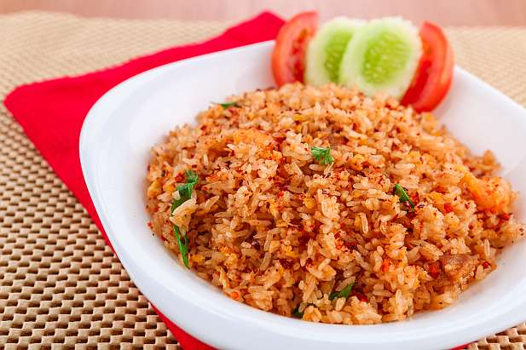 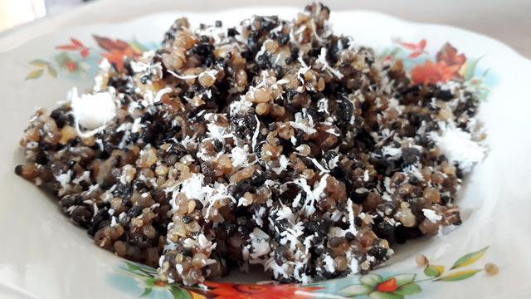

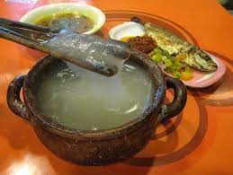 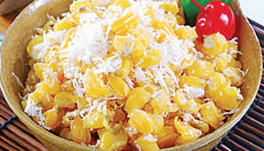

Karbohidrat merupakan makanan kita sehari-hari. Di setiap daerah ada makanan khas karbohidrat tertentu. Ada nasi, tiwul, sagu, dan jagung. Keragaman tersebut sangat baik karena sesuai dengan daya dukung alam masing-masing daerah. Disamping itu keragaman makanan pokok tersebut menjadi cara terbaik menjaga ketahanan pangan nasional. Namun sejak era orde baru beberapa makanan pokok tersebut banyak yang diganti dengan beras. Sehingga kita sekarang lebih sering mengimpor beras untuk memenuhi kebutuhan makanan pokok tersebut.

Secara kimia karbohidrat adalah senyawa yang terdiri atas karbon, hydrogen, dan oksigen. Perbandingannya yakni C, H, dan O dengan perbandingan 1 atom C, 2 atom H dan 1 atom O. Di dalam sel, entah itu sel bakteri, tumbuhan, dan hewan karbohidrat banyak berperan dalam pembentukan struktur sel dan metabolisme. Kita sebagai makhluk ciptaan Tuhan Yang Maha Kuasa tidak dapat hidup memenuhi kebutuhannya sendiri. Sebagai contoh untuk keperluah karbohidrat kita mengambilnya dari tumbuh-tumbuhan.

Tumbuh-tumbuhan membentuk karbohidrat/amilum/selulosa yang berasal dari fotosintesis CO2 + H2O. Setelah dikonsumsi maka karbohidrat menjadi sumber energi setelah diproses melalui metabolisme.

Rumus umum karbohirat yakni Cn(H2O)m. Karbohidrat sederhana yang paling banyak dikenal adalah glukosa : C6H12O6, sukrosa: C12H22O11, selulosa: (C6H10O5)n.

Klasifikasi Karbohidrat :

1. Monosakarida

Monosakarida terdiri atas 3 sampai 6 karbon (C). Zat ini tidak dapat dipecah lagi oleh asam menjadi lebih sederhana lagi.

Contoh dari kelompok ini adalah :

monosakarida : dengan ciri utamanya memiliki jumlah atom C berbeda-beda :

triosa (C3), tetrosa (C4), pentosa (C5), heksosa (C6), heptosa (C7).

Triosa : Gliserosa, Gliseraldehid, Dihidroksi aseton

Tetrosa : threosa, Eritrosa, xylulose Pentosa : Lyxosa, Xilosa, Arabinosa, Ribosa, Ribulosa

Heksosa : Glukosa, Galaktosa, Manosa, Fruktosa

1. Diskarida

senyawanya terbentuk dari 2 molekul monosakarida yg sejenis atau tidak sejenis. Disakarida dapat dihidrolisis/dipecah oleh larutan asam di dalam air sehingga terurai menjadi 2 molekul monosakarida.

Contoh : Sukrosa : glukosa dan fruktosa

Maltose : 2 glukosa (ikatan C1-4)

Trehalosa : 2 glukosa (C1-1)

Laktosa : glukosa +galaktosa (C1-4)

1. Oligosakarida

senyawanya terbentuk dari gabungan molekul-molekul monosakarida sebanyak 3 – 20 monosakarida. Contohnya maltotriosa.

1. Polisakarida

senyawanya terbentuk gabungan molekul monosakarida yang jumlahnya banyak. Rantai polisakarida ini bisa lurus atau bercabang.

Berbagai macam polisarida :

1. **AMILUM/TEPUNG**

Rantai α-glikosidik (glukosa)n : glukosan/glukan amilosa (15-20%): helik, tidak bercabang.

Amilopektin (80 – 85%) : bercabang

Terdiri dari 24 – 30 residu glukosa

Simpanan karbohidrat pada tumbuhan

Tes Iod : biru

ikatan C1-4 : lurus

ikatan C1-6 : titik percabangan

1. **GLIKOGEN**

Simpanan polisakarida binatang

Glukosan (rantai a) - Rantai cabang banyak

Iod tes : merah

1. **INULIN**

pati pada akar/umbi tumbuhan tertentu

Fruktosan

Larut air hangat

Dapat menentukan kecepatan filtrasi glomeruli

Tes Iod negative

1. **DEKSTRIN**

Hidrolisis pati

1. **SELULOSA**

Bahan utama penyusun jaringan tumbuhan

tidak larut air - terdiri dari unit b

Tidak dapat dicerna mamalia (enzim untuk memecah ikatan beta tidak ada) Usus ruminantia, herbivora ada mikroorganisme dapat memecah ikatan beta :

selulosa dapat sebagai sumber karbohidrat.

1. **KHITIN**

Polisakarida hewan invertebrate dan jamur

1. **GLIKOSAMINOGLIKAN**

**`** Karbohidrat kompleks

Merupakan (+asam uronat, amina)

Penyusun jaringan tulang, elastin, dan kolagen

Contoh : asam hialuronat, chondroitin sulfat

1. **GLIKOPROTEIN**

Terdapat di cairan tubuh dan jaringan

terdapat di membran sel

**Berikut Penjelasan Singkat langkah-langkah dalam metabolisme karbohidrat**

1. **GLIKOLISIS** yaitu: dimana glukosa dimetabolisme menjadi piruvat (aerob) menghasilkan energi (8 ATP)atau laktat (anerob)menghasilkan (2 ATP)
2. **GLIKOGENESIS**yaitu:  proses  perubahan  glukosa  menjadi  glikogen.  Di hepar/hati berfungsi:  untuk  mempertahankan  kadar  gula  darah. Sedangkan di Otot bertujuan kepentingan otot sendiri dalam membutuhkan energi
3. **GLIKOGENOLISIS** yaitu : proses perubahan glikogen menjadi glukosa. atau kebalikan dari GLIKOGENESIS.
4. **JALUR PENTOSA FOSFAT** yaitu : hasil ribosa untuk sintesis nukleotida, asam nukleat dan equivalent pereduksi (NADPH) (biosintesis asam lemak dan lain-nya).
5. **GLUKONEOGENESIS** : senyawa non-karbohidrat (piruvat, asam laktat, gliserol, asam amino glukogenik) menjadi glukosa
6. **TRIOSA FOSFAT**yaitu: bagian gliseol dari TAG (lemak)
7. **PIRUVAT & SENYAWA ANTARA SIKLUS KREBS** : untuk sintesis asam amino --> Asetil-KoA --> untuk sintesis asam lemak &kolesterol --> steroid.

**Fungsi Karbohidrat**

Selain  sebagai  sumber  energi,  karbohidrat  juga  berfungsi  sebagai  cadangan

makanan, pemberi rasa manis pada makanan, membantu pengeluaran feses dengan cara

mengatur peristaltik usus, penghemat protein karena bila karbohidrat makanan terpenuhi,

protein terutama akan digunakan sebagai zat pembangun. Karbohidrat juga berfungsi sebagai

pengatur metabolisme lemak karena karbohidrat mampu mencegah oksidasi lemak yang tidak